高三生物第16课时《细胞工程》 课后作业

1. 下列与基因工程、细胞工程等生物科技相关的叙述，正确的是

A．基因工程操作成功的标志是在受体细胞中检测到目的基因

B．酶解法制备的原生质体置于等渗溶液中，几乎无水分子进出细胞

C．植物组织培养过程中，培养的细胞可发生突变，进而得到突变个体

D．利用根尖细胞形成愈伤组织的过程中，发生了细胞分化和基因重组

2.下列关于植物体细胞杂交技术的叙述中，不正确的是

A.利用植物体细胞杂交可以获得多倍体植株

B.植物体细胞杂交技术就是原生质体融合过程

C.可根据质壁分离现象鉴别杂种细胞的细胞壁是否再生

D.可根据细胞中染色体数目和形态的差异鉴定杂种细胞

3. 以下关于试管动物和克隆动物的说法，正确的是

A.都需要胚胎移植技术

B.都是有性生殖的产物

C.都遵循孟德尔的遗传定律

D.都与母本的性状相同

4.下列有关动物细胞融合、植物体细胞杂交的比较中，不正确的是

A．动物细胞融合与植物体细胞杂交可以克服不同种生物之间的生殖隔离

B．动物细胞融合与植物体细胞杂交的原理相同，均是细胞的全能性

C．都可用聚乙二醇作为融合诱导剂

D．植物体细胞杂交与动物细胞融合涉及到的技术不完全相同

5.下列关于单克隆抗体制备的说法，正确的是

A．将特定抗原注射到小鼠体内，可以从小鼠血清中获得单克隆抗体

B．经特定抗原免疫后的B淋巴细胞在体外培养时可分泌单克隆抗体  
C．诱导B淋巴细胞和骨髓瘤细胞融合后，发生融合的细胞均为杂交瘤细胞

D．筛选出杂交瘤细胞后，需利用特定抗原再次筛选分泌单克隆抗体的细胞

6. 如图表示通过二倍体植株甲(自花受粉植物)和植株乙培育植株A、B、C、D、E的过程，其中植株甲的基因型为AaBb，两对等位基因分别位于两对同源染色体上。请据图回答：

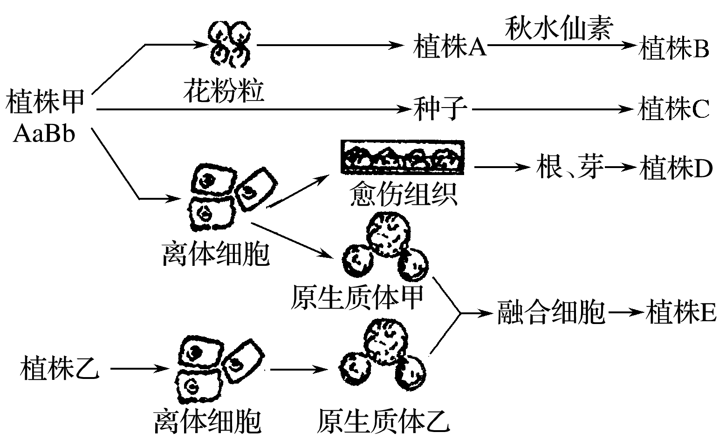

(1)植株A是________倍体，经秋水仙素处理后获得的植株B的基因型为____________。

(2)植株C与植株甲表现型相同的概率为________。

(3)培养植株D的过程中，由离体细胞形成愈伤组织的过程称为________，若要制备人工种子，则需诱导愈伤组织形成________结构，再包裹上人工种皮。

(4)获得植株E的过程称为________，其中两个原生质体融合时常用的诱导剂是________。

(5)植株A、D、E的培育过程中都需要采用的生物技术是________，其理论基础是________，其培养过程一定要保证________条件，防止培养失败。植株A、B、C、D、E中可能与植株甲的基因型相同的是植株________。

7.人肌红蛋白（Myo）是早期诊断急性心肌梗塞的生化标志物之一。为制备抗Myo的单克隆抗体，科研人员进行研究。

（1）科研人员以Myo作为抗原免疫小鼠，取小鼠的脾脏细胞与________ _细胞诱导融合。用________ _培养基筛选融合细胞，得到杂交瘤细胞。

（2）将得到的杂交瘤细胞接种到多孔培养板上，进行抗体阳性检测，之后稀释、培养、再进行抗体阳性检测并多次重复上述操作，多次重复该过程的目的是筛选获得抗Myo抗体_______ _的杂交瘤细胞。

（3）双抗体夹心法是医学上常用的定量检测抗原的方法，具体原理如下图：

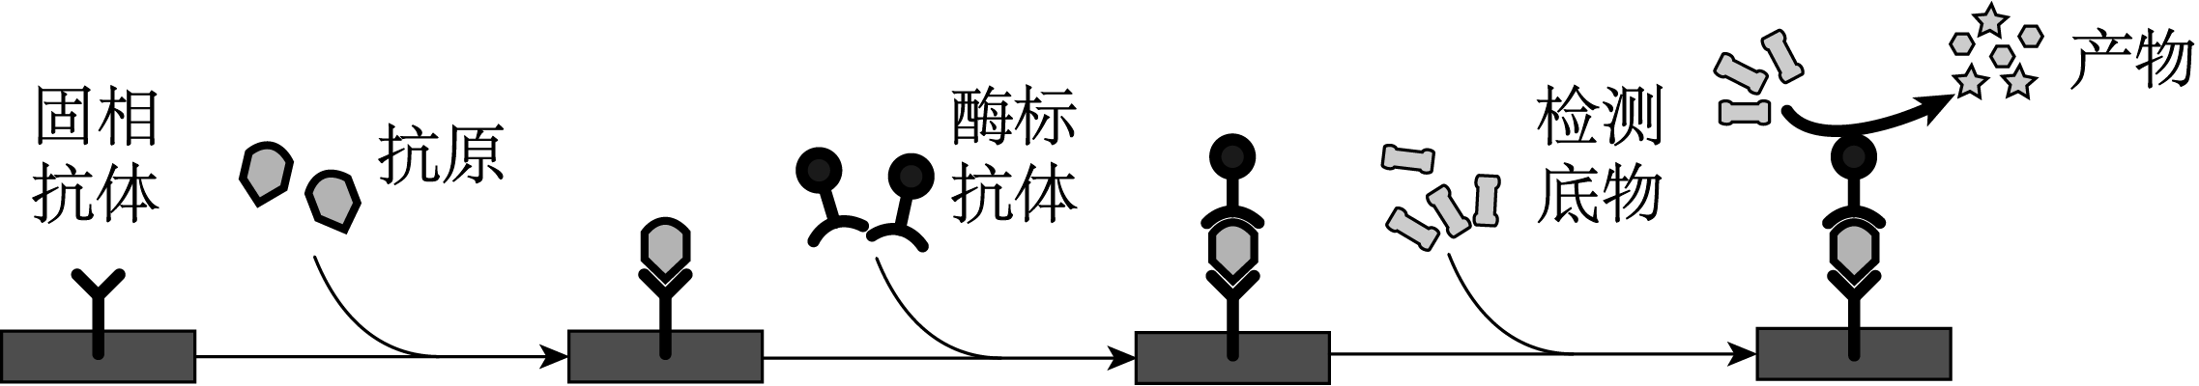

固相抗体和酶标抗体均能与抗原结合，这是由于不同抗体与同一抗原表面的_______ 结合。该检测方法中，酶标抗体的作用是_______ __。

（4）研究人员获得三种抗Myo单克隆抗体，分别记为A、B、C。为检测它们之中哪两种适合用于双抗体夹心法，科研人员需要进行____组实验，检测并比较各组实验的_____ 。